2026春《操作系统》课程实验报告
实验X
23301004 黄光景
- 实验步骤
1.编译生成内核镜像
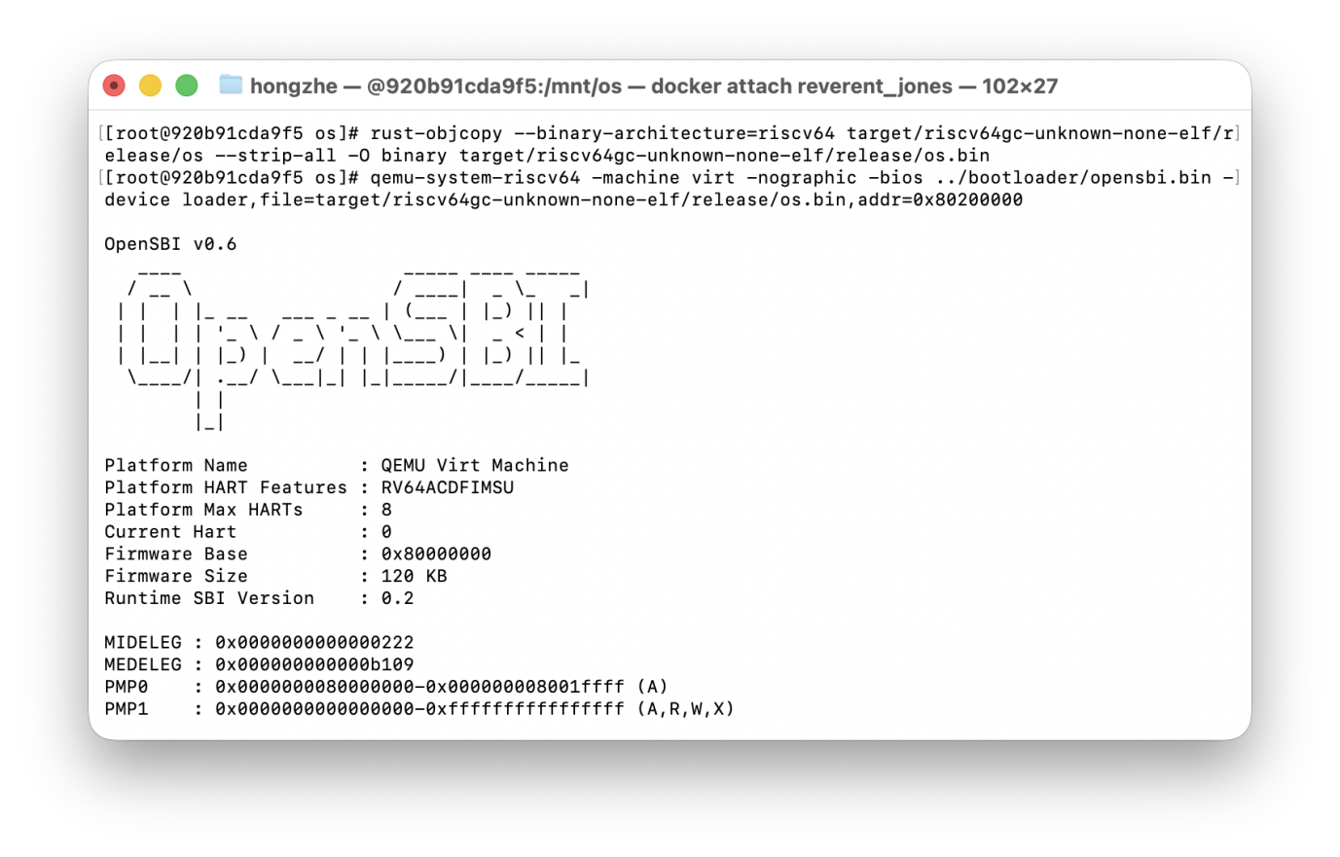
2.运行分析命令，可以查看到此时的入口并不是0x80200000
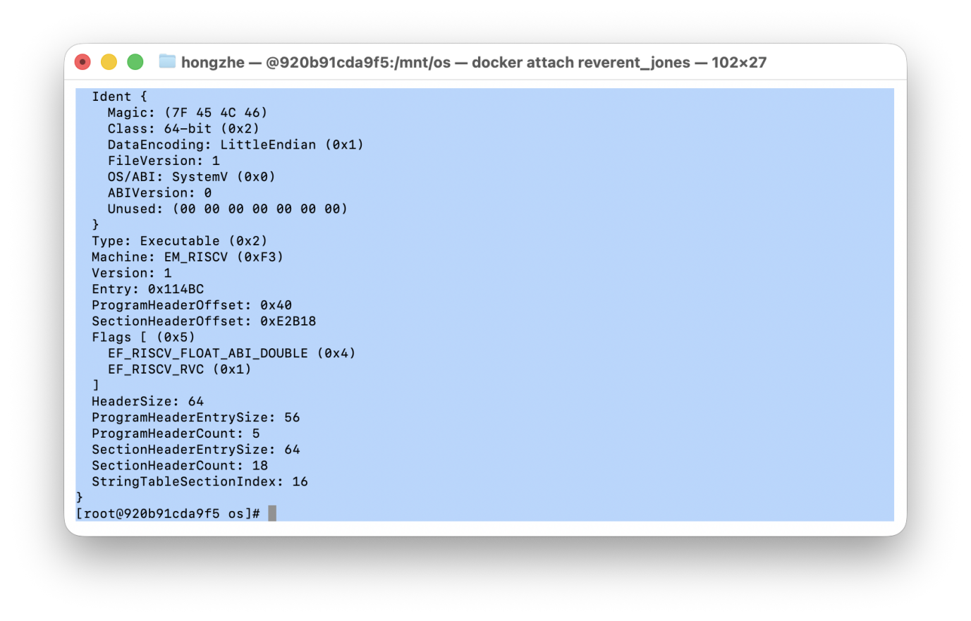
3.修改linker.ld
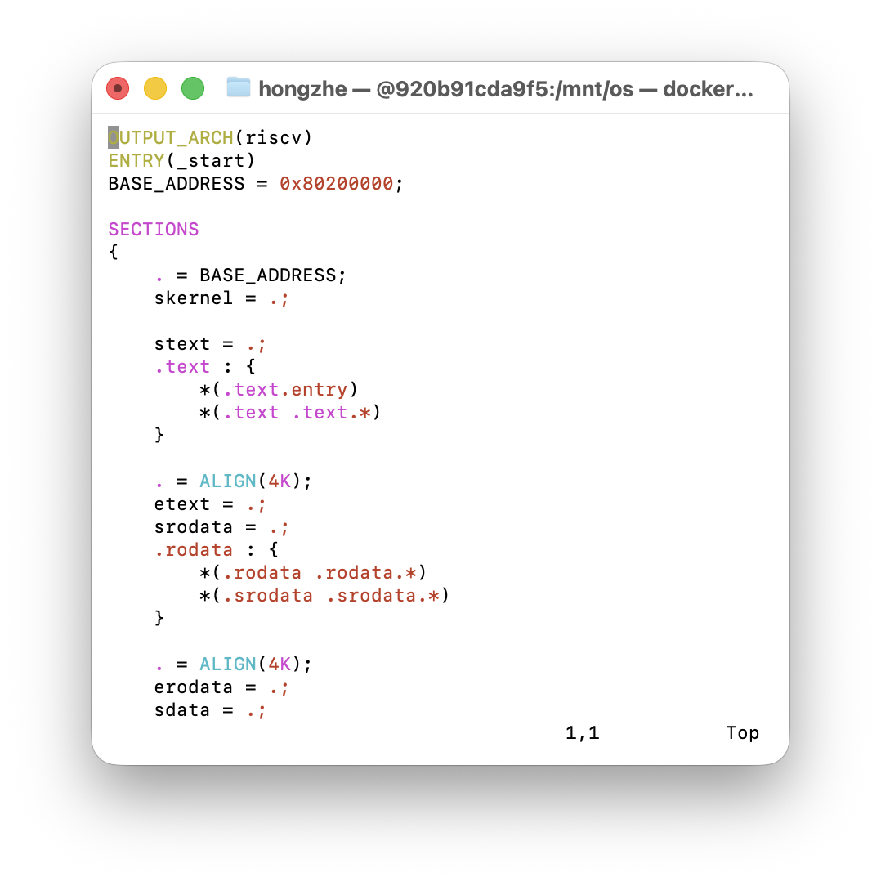
4.之后入口为0x80200108，多出来的108表示在内核起始地址前放了头文件

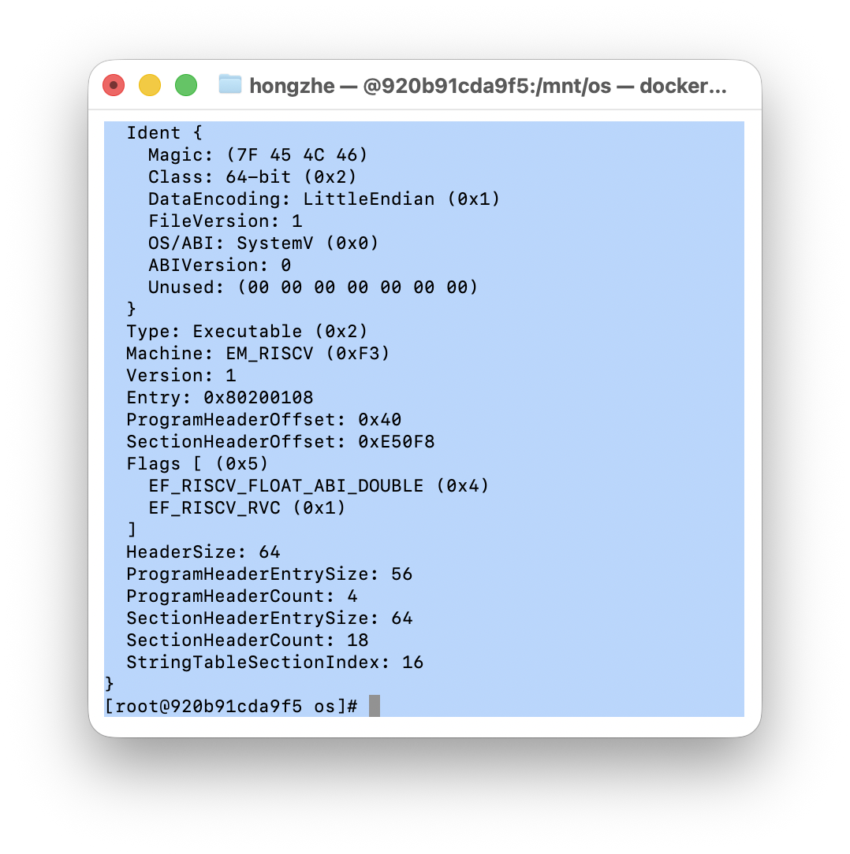
5修改congfig.toml
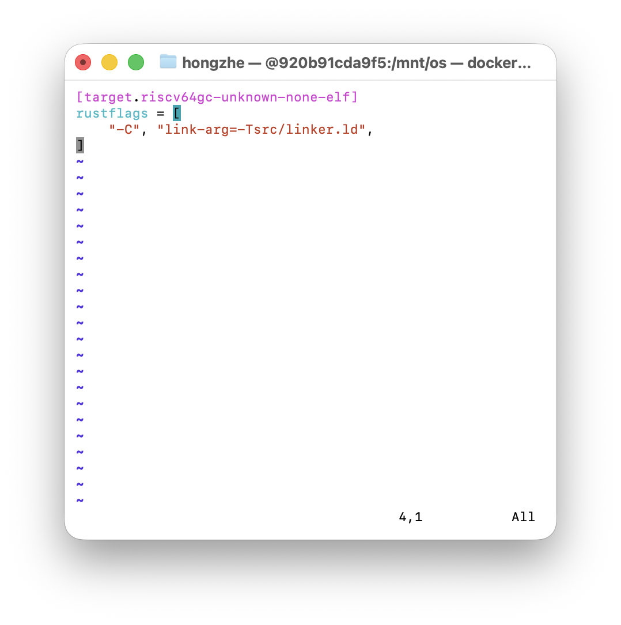
6.配置栈空间布局
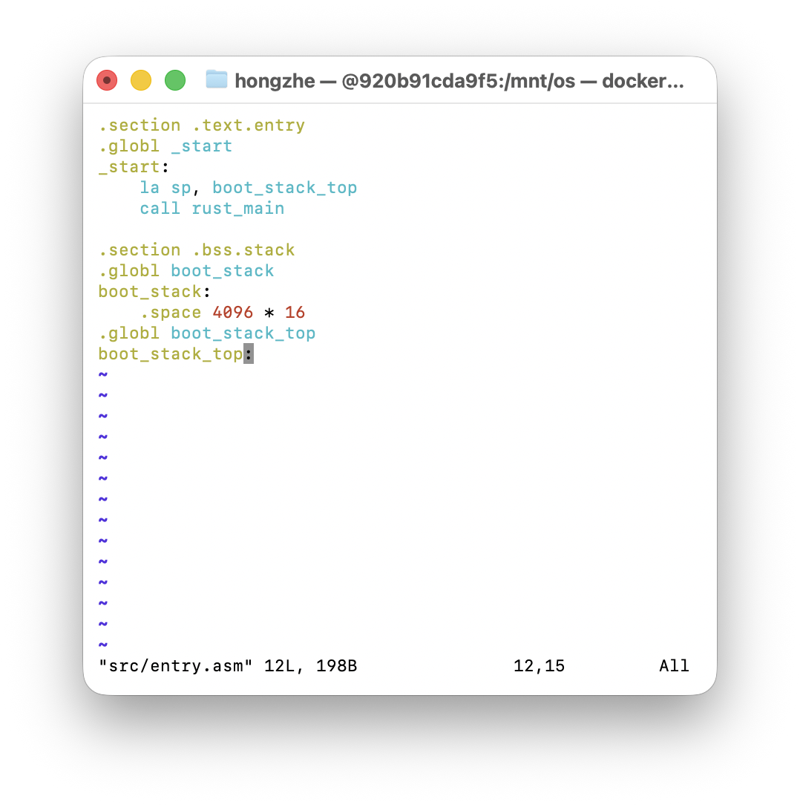
7.在main.rs桑拿嵌入汇编代码声明入口
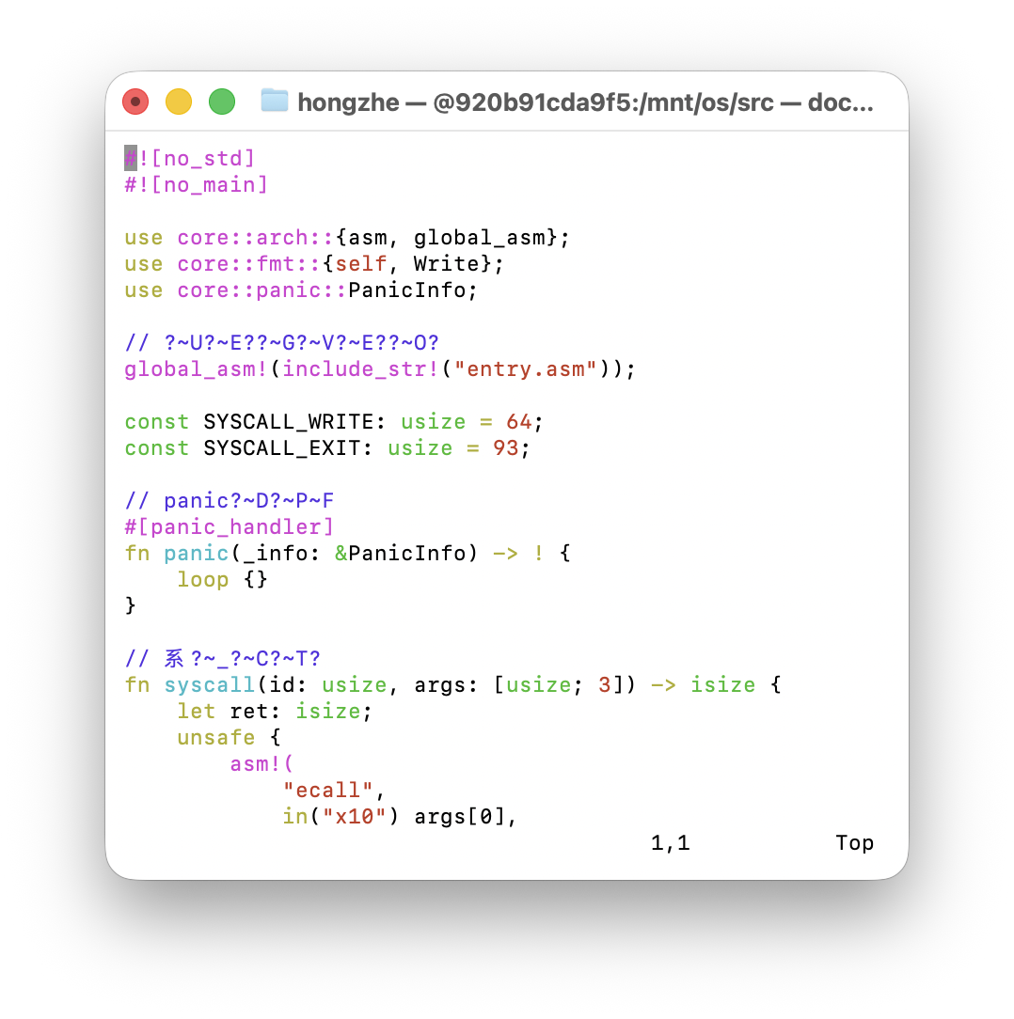
- 在main.rs上添加清空bss段代码

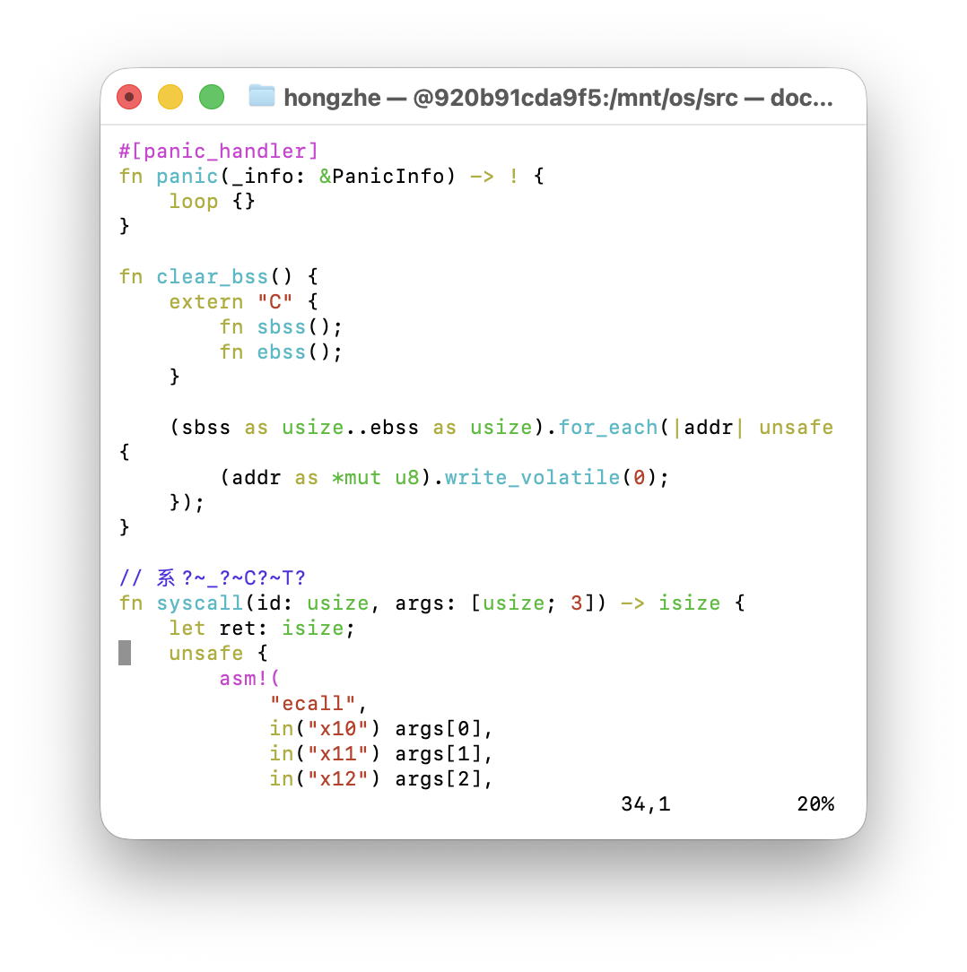
9.实现sbi.rs
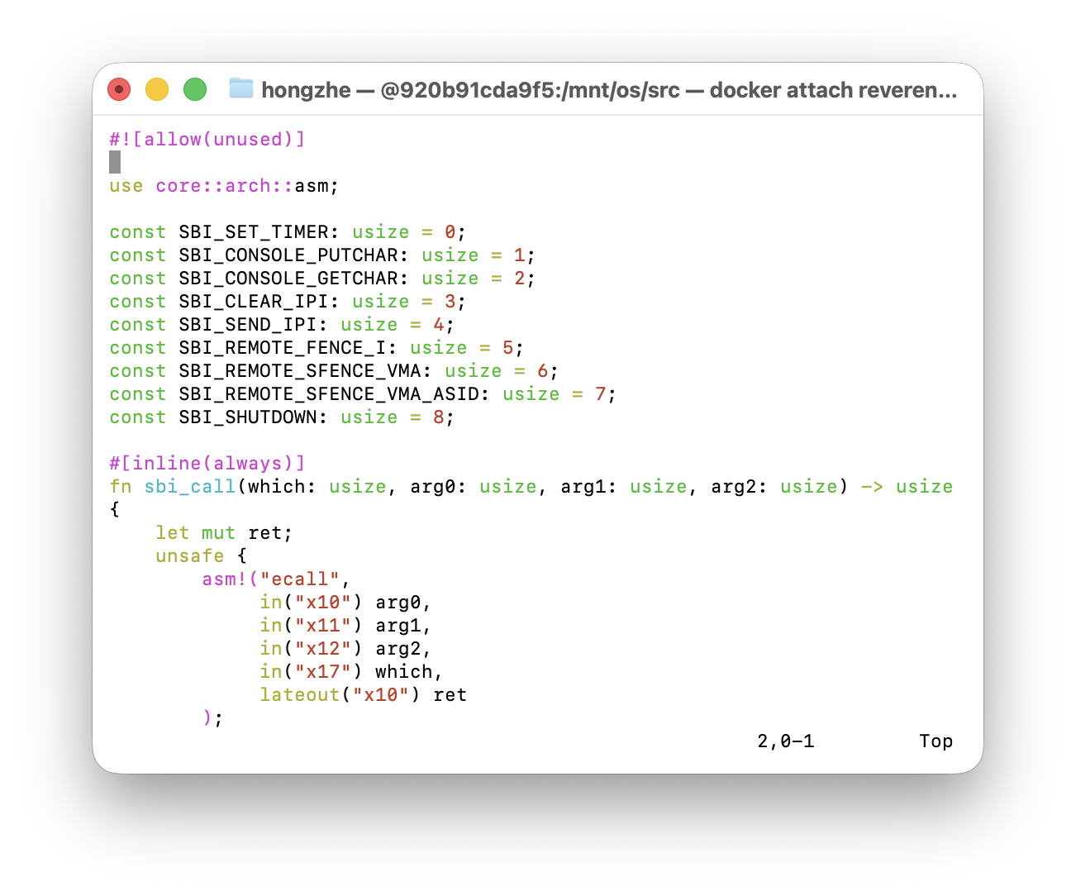
10.在sbi.rs提供接口的基础上，根据前一节print函数的实现，我们实现裸机上的print函数，具体在os/src/console.rs中
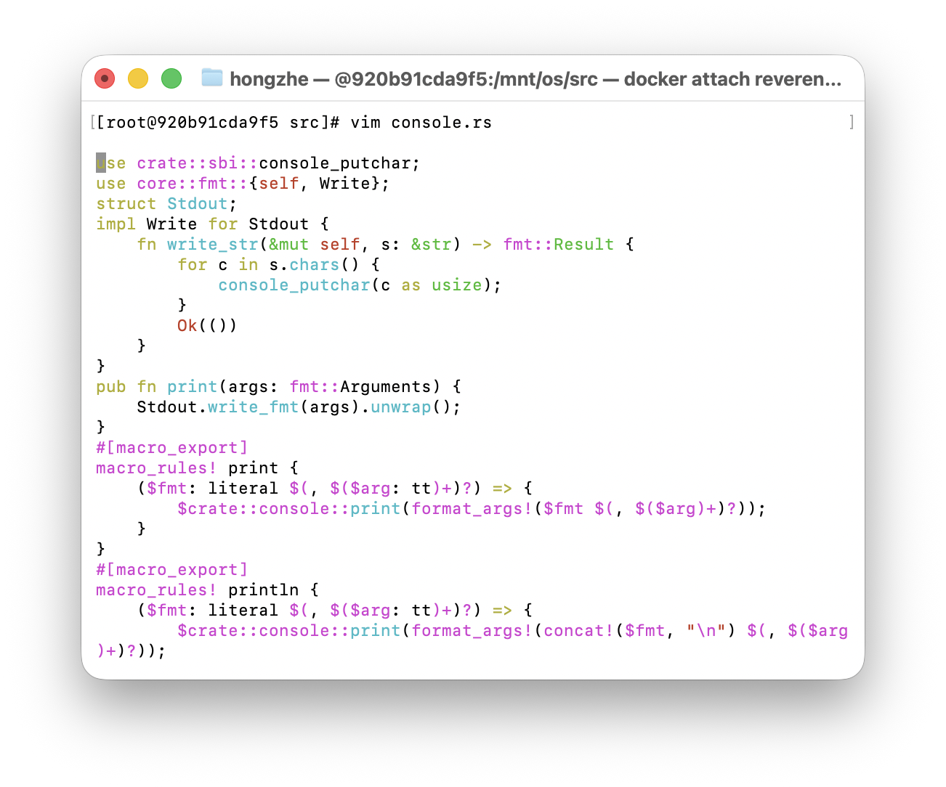
11.给异常处理添加输出信息
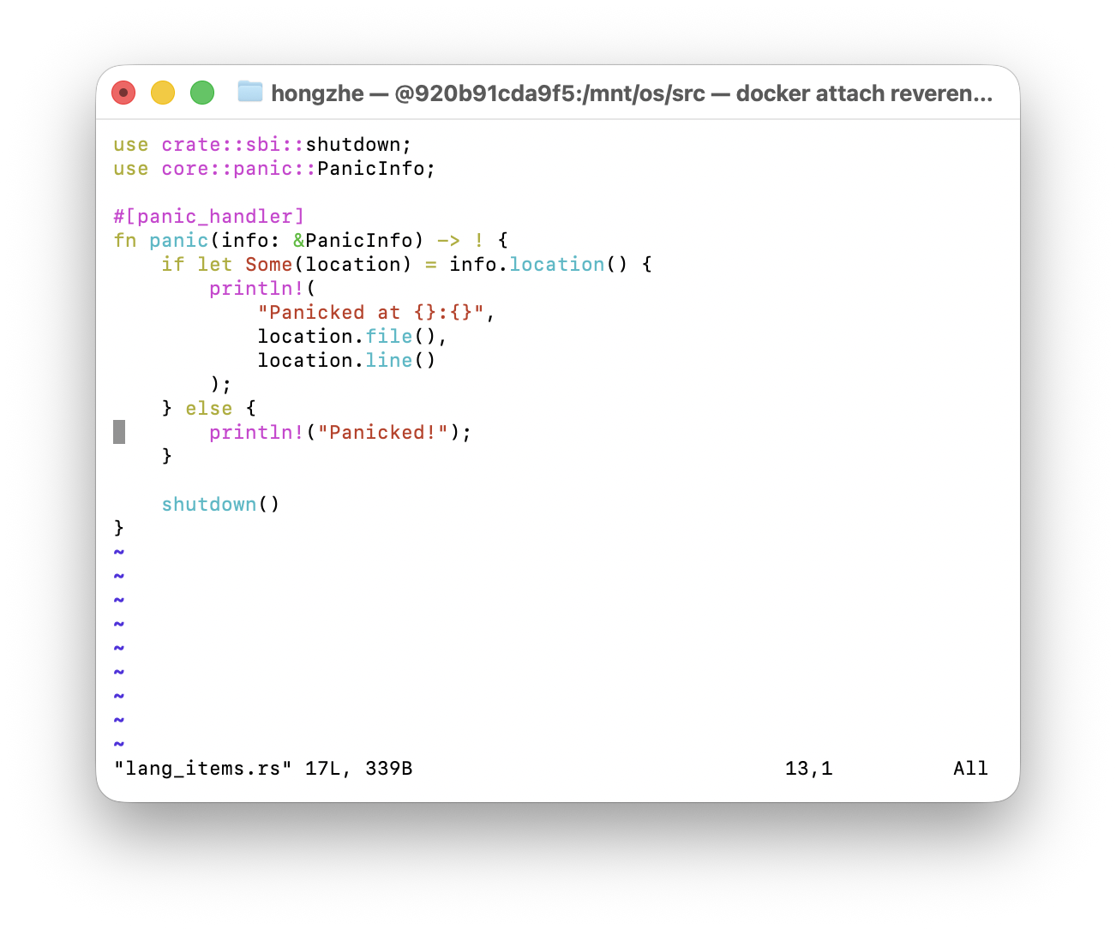
12.修改main.rs并编写Makefile脚本后的输出
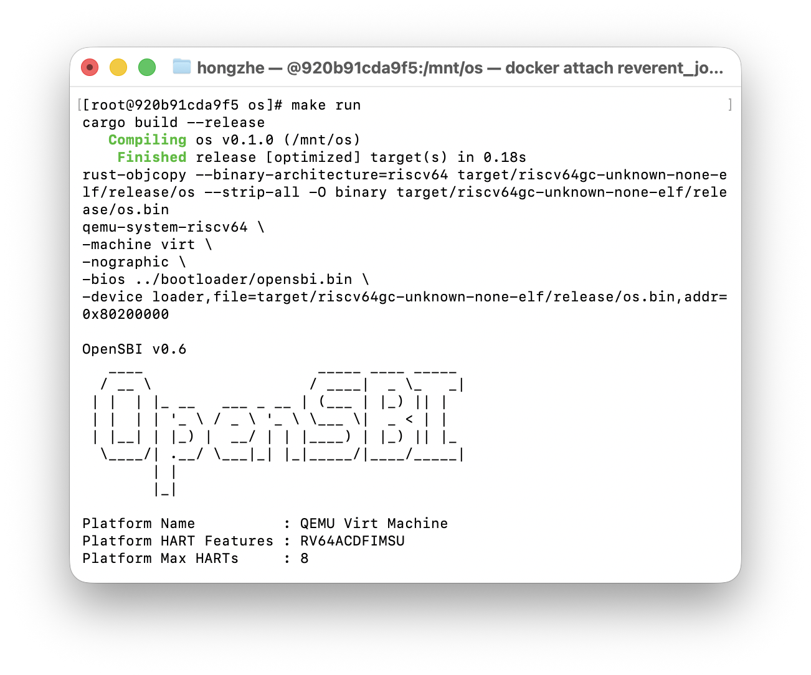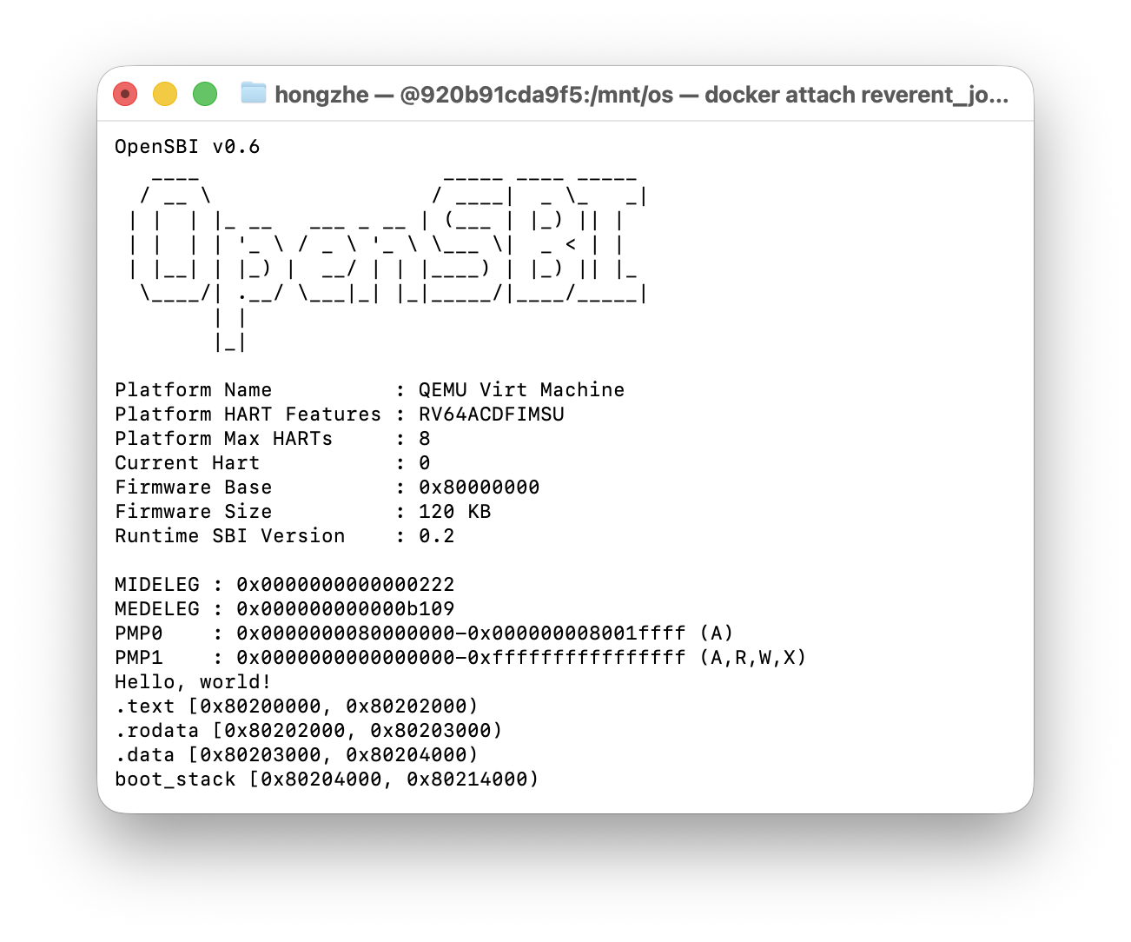
- 思考问题
- 分析linker.ld和entry.asm所完成的功能；
linker.ld 是内核链接脚本，主要用于规定操作系统在内存中的加载地址和各个段的布局，如 .text 代码段、.rodata 只读数据段、.data 已初始化数据段、.bss 未初始化数据段以及启动栈空间，同时导出各段起止符号供 Rust 程序使用；entry.asm 是系统启动入口汇编代码，当 OpenSBI 跳转到内核后，CPU 首先执行该文件中的 _start，其作用是初始化栈指针、完成最基本的运行环境搭建，并跳转到 Rust 主函数开始执行内核代码。
- 分析sbi模块和lang_items模块所完成的功能；
sbi 模块主要负责通过 ecall 指令调用 OpenSBI 提供的底层服务，实现字符输出、关机等功能，是内核与底层固件交互的桥梁；lang_items 模块主要负责实现 Rust 在 no_std 环境下所需的语言支持内容，尤其是 panic_handler，当程序发生异常或调用 panic! 时，可输出错误信息并安全停机，保证系统具备基本的异常处理能力。
- Git提交截图
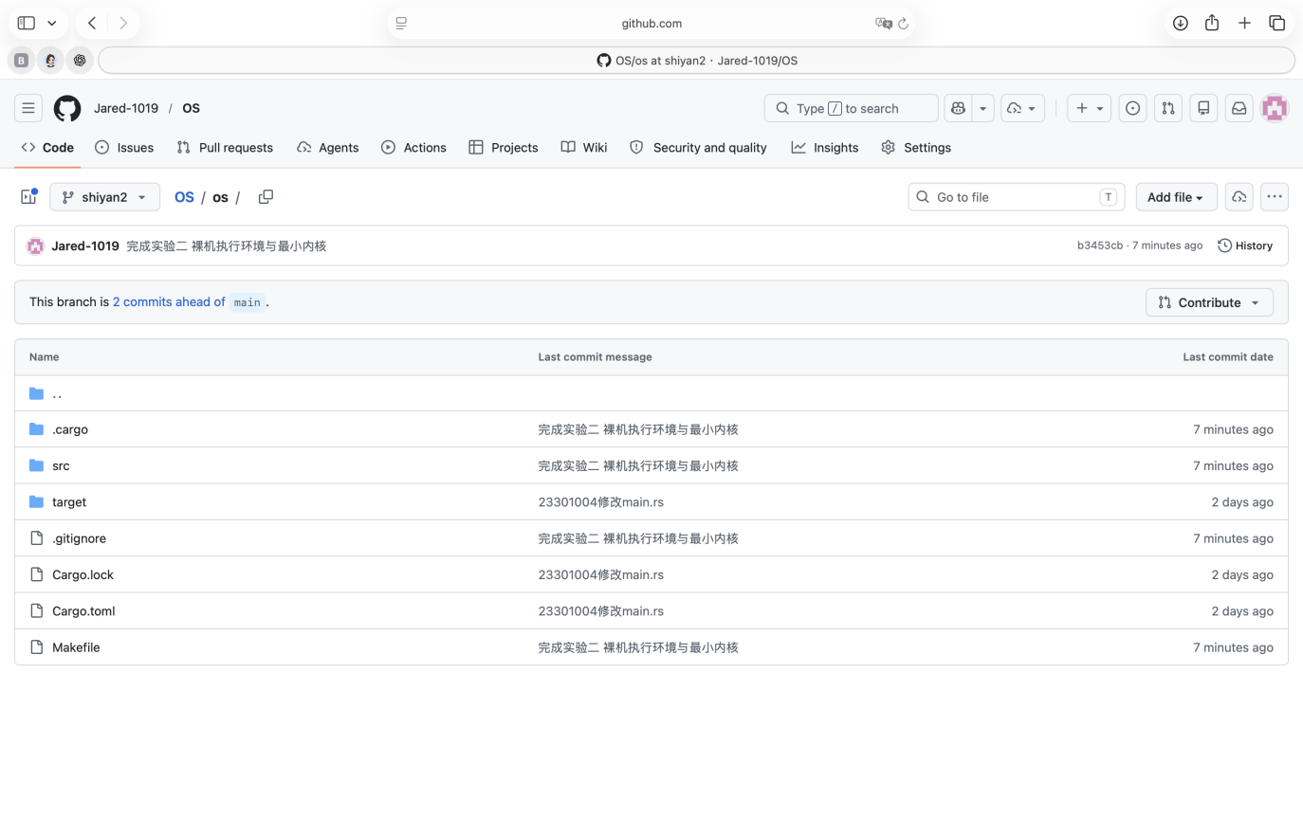
- 其他说明
无

